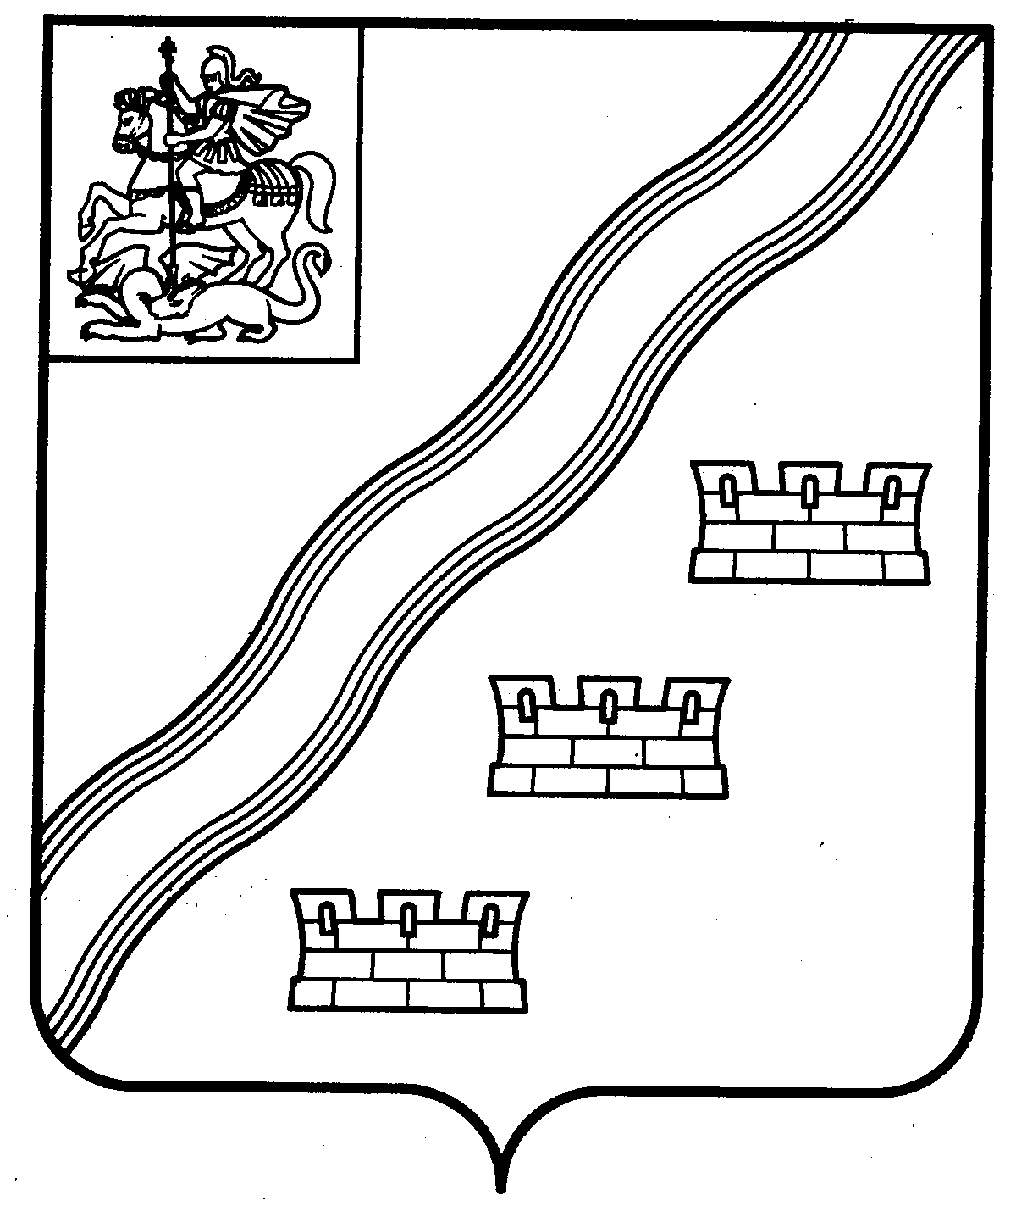
СОВЕТ ДЕПУТАТОВ
НАРО-ФОМИНСКОГО ГОРОДСКОГО ОКРУГА
МОСКОВСКОЙ ОБЛАСТИ

РЕШЕНИЕ
от __________________ № ________________
г. Наро-Фоминск
ПРОЕКТ

О внесении изменений в Положение
о Комитете по управлению имуществом Администрации Наро-Фоминского городского округа, утвержденное решением Совета депутатов Наро-Фоминского городского округа Московской области от 14.11.2017 № 6/7

В соответствии со ст. 14 Жилищного кодекса Российской Федерации, Федеральным законом от 06.10.2003 № 131-ФЗ «Об общих принципах организации местного самоуправления в Российской Федерации», руководствуясь Уставом Наро-Фоминского городского округа Московской области, Совет депутатов Наро-Фоминского городского округа Московской области решил:

1. Внести в Положение о Комитете по управлению имуществом Администрации Наро-Фоминского городского округа, утвержденное решением Совета депутатов Наро-Фоминского городского округа Московской области от 14.11.2017 № 6/7, изменения, дополнив п. 3.3 абзацами следующего содержания:
«- ведет учет муниципального жилищного фонда, находящегося в собственности Наро-Фоминского городского округа;
- от лица муниципального образования Наро-Фоминский городской округ, руководствуясь правовыми актами органов местного самоуправления Наро-Фоминского городского округа, совершает с гражданами сделки по поводу жилых помещений муниципального жилищного фонда (купли-продажи), при этом Комитет выступает продавцом муниципальных жилых помещений.».
2. Опубликовать настоящее решение в периодическом печатном издании газете «Основа» и сетевом издании «Официальный сайт органов местного самоуправления Наро-Фоминского городского округа» в информационно-телекоммуникационной сети Интернет.
3. Настоящее решение вступает в силу со дня его официального опубликования.

Глава  Наро-Фоминского  городского округа | Р.Л. Шамнэ
Председатель  Совета депутатов Наро-Фоминского городского округа | Г.П. Пензов

СОГЛАСОВАНО:

Заместитель Главы Администрации
Наро-Фоминского городского округа М.Р. Янковский

Председатель Комитета
по управлению имуществом Администрации
Наро-Фоминского городского округа А.В. Ковалько

И.о. Начальника договорно-правового отдела
Администрации Наро-Фоминского
городского округа А.А. Лепехин

Начальник юридического отдела Комитета
по управлению имуществом Администрации
Наро-Фоминского городского округа Е.Л. Плотникова

Начальник отдела жилищных отношений Комитета
по управлению имуществом Администрации
Наро-Фоминского городского округа Ю.А. Ермолова

исп. Плотникова Е.Л.
34-3-76-12

